4.3分项质量目标【示例】

一、分项可测量目标（主表）
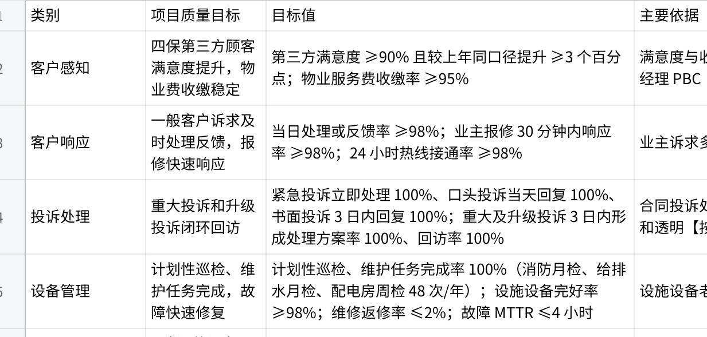
点击图片可查看完整电子表格

二、类别—业务条线—指标对照表（双向追溯）
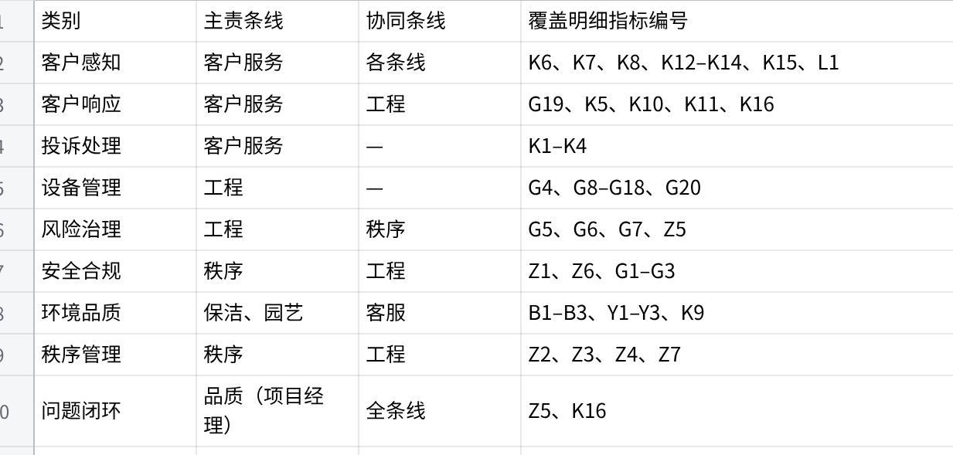
点击图片可查看完整电子表格

三、条线指标明细（工作底稿）

秩序条线（CCPG/B-1.1.3.13，7 项）
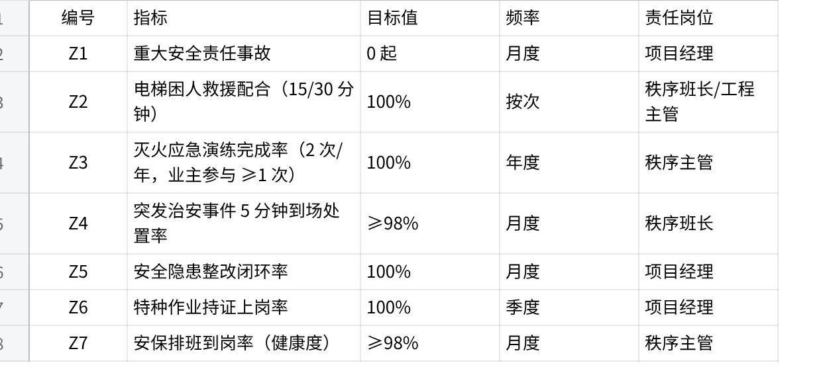
点击图片可查看完整电子表格

工程条线（CCPG/B-1.1.2.9，22 项）
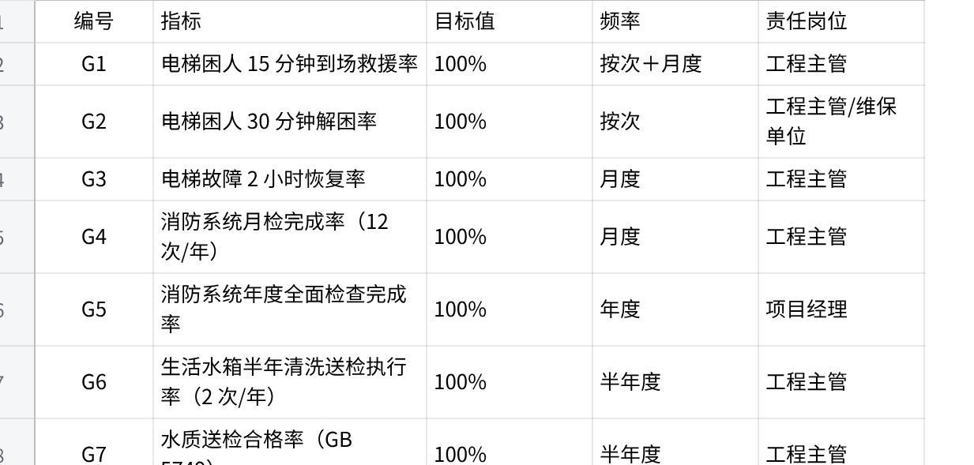
点击图片可查看完整电子表格

保洁条线（CCPG/B-1.1.4.9，3 项）
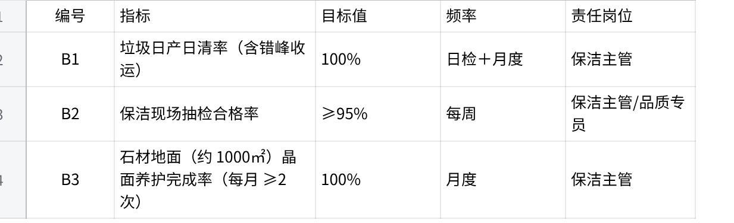
点击图片可查看完整电子表格

园艺条线（CCPG/B-1.1.5.10，3 项）
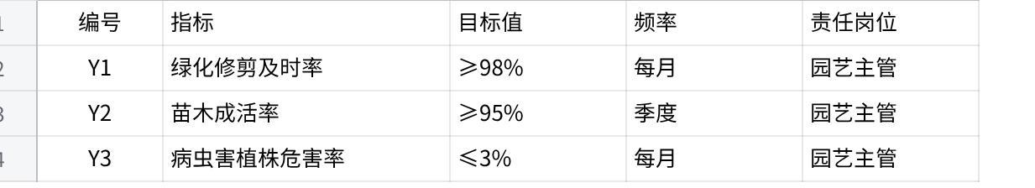
点击图片可查看完整电子表格

客户服务条线（CCPG/B-1.1.1.6-002，16 项）
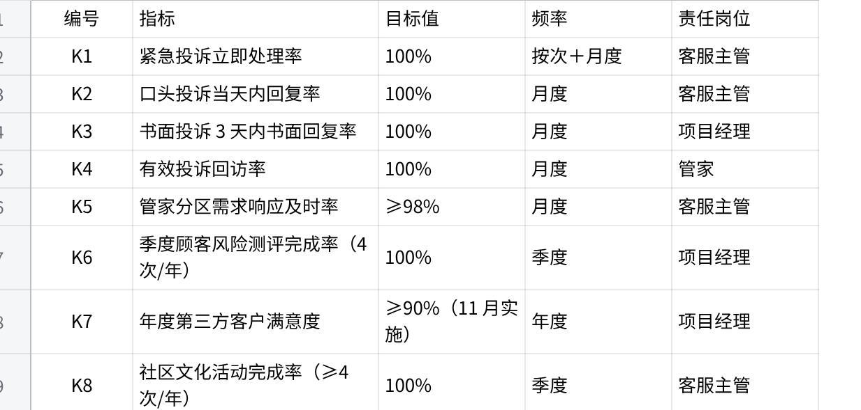
点击图片可查看完整电子表格

服务礼仪条线（CCPG/B-1.1.1.6-001，3 项）
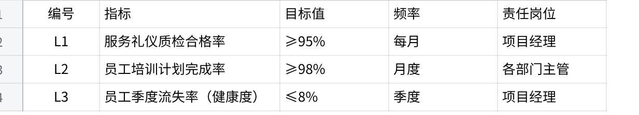
点击图片可查看完整电子表格

